13.2 科学探究：物质的比热容
一、教学目标
1. 知识与技能：
（1）理解热量概念，知道物体吸收的热量与哪些因素有关，知道热量的单位。
（2）理解比热容的概念，知道比热容是物质的特性之一，知道比热容的单位，会查比热容表，会用公式进行计算热量。
2. 过程与方法：
（1）通过猜想物体吸收的热量与哪些因素有关，运用控制变量法设计实验方案，然后进行实验，并对实验数据进行分析、比较归纳，经历比热容概念的建立过程。
（2）通过运用水的比热容较大这一特性理解一些简单现象，认识物理与生活的紧密联系。3. 情感态度与价值观：
（1）通过猜想物体吸收的热量与哪些因素有关，运用控制变量法设计实验方案，然后进行实验，并对实验数据进行分析、比较、归纳，经历比热容概念的建立过程，激发探究热情。
（2）通过比热容的运用，感受物理学与生活的联系。
二、课时安排
2课时
三、教学重点
探究计划的制定与实验的实施，对实验结果的交流讨论。
四、教学难点
热源及加热时间的控制，对实验数据的分析。
五、教学过程
（一）导入新课
【思考】（1）烧开一壶水与烧开半壶水需要的热量一样多吗？
（2）把一壶水烧开与烧成温水需要的热量一样多吗？
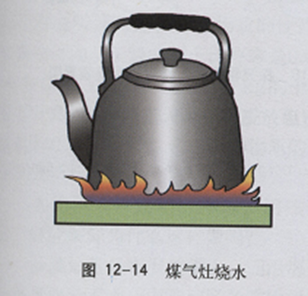
【思考】为什么海水和沙子在同一时刻的温度不一样？
根据已有的生活经验说出猜想并说出猜想的依据。鼓励学生大胆猜想，积极发言。

（二）讲授新课
1．实验探究
与学生共同设计实验方案：选用实验器材、测量什么物理量、记录那些数据、怎样分析实验数据以及实验步骤。并演示实验
- 提出问题：
水和煤油，问：如果它们质量相同，升高相同的温度，两者吸收的热量是否相同。由此提出怎样的研究课题，由学生总结。
②设计实验与制定计划：
讨论：选择哪两种物质加热进行对比，加热液体好还是固体好；如何控制变量；测量那些物理量；用什么器材。
方案一：质量相同的不同物质，升高相同的温度，吸收的热量不同。
方案二：质量相同的不同物质，吸收相同的热量，升高的温度不同。
实验器材：
两只相同的酒精灯，相同的烧杯两只，质量相同的水和煤油，温度计两支，搅拌器两支，铁架台两个，秒表，火柴。
实验装置：
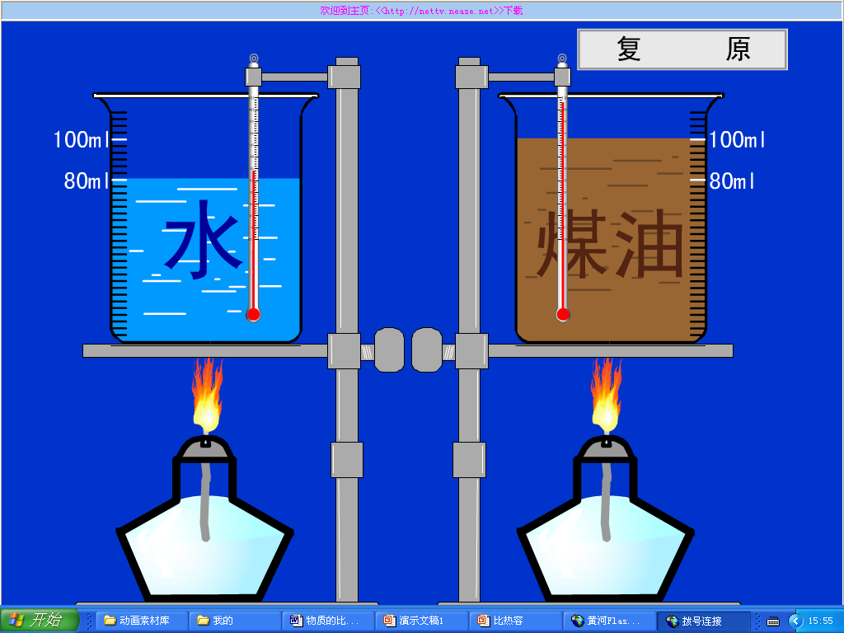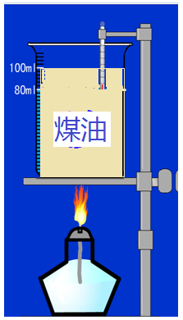
③进行实验与收集证据：
（1）取相同质量的水和煤油分别倒入两只烧杯中，按上图组装实验器材。
（2）观察并记录加热前两种物质的初温t₁，预先设定好液体加热的末温t₂.
（3）分别给两种物质加热，记下加热的开始时刻。加热时，上下反复缓慢地提拉搅拌器。
（4）当一种液体温度达到 t₂时，记录该物质加热的最终时刻，计算该物质加热时间t。对另一物质作同样的观察、操作和记录。当热源相同时，两液体升高温度相同的情况下，加热时间越长的物质从热源吸热越多。
（5）将用过的煤油和水倒在指定的器皿内。整理好实验器材。
实验记录
将实验数据记录在表格中
物质名称 | 物质质量m/g | 物质初温 t₁/℃ | 物质末温 t₂/℃ | 加热时间t/min | 物质吸热情况
水
煤油
④分析与论证：
做好两种物质的数据对比，学会分析数据，探究结论，先小组交流意见，再师生共同交流，最后确定实验结论。
⑤评估：
交流实验的得与失，操作是否规范，实验误差的原因，结论是否恰当，描述是否准确等等。
【实验结果】煤油温度升得快。这表明质量相等的水和煤油在温度升高的度数相同时，水吸收的热量比煤油多。
2．比热容。
换用其他物质，重复上述实验，得到的结果是类似的。就是说，质量相等的不同物质，在温度升高的度数相同时，吸收的热量是不同的。怎样来表示各种物质的这种物质上的不同呢？-----在物理学中就用比热容来表示。
单位质量的某种物质温度升高1℃吸收的热量叫做这种物质的比热容。比热容是物理的一种性质，它只与物质的种类有关，与物质的体积和质量等因素无关。
3．比热的单位：在国际单位制中，比热的单位是焦／（千克·℃)，读作焦每千克摄氏度。符号：J/(kg·℃)
单位质量的某种物质温度降低1℃放出的热量和它温度升高1℃吸收的热量相等。数值上也等于它的比热容。
4．查比热表：
观察比热容表，了解常见物质比热容。
学会读表，引导学生寻找规律，让学生说出自己的发现：
（1）比热容是物质的特性，不同物质比热容一般不同
（2）同种物质状态不同时比热容不同
（3）液体的比热容一般比固体的比热容大
5．比热容的物理意义
（1）水的比热是4.2×10³ J/(kg·℃)。它表示1千克的水当温度升高（或降低）1℃所吸收（或放出）的热量是是4.2×10³ 焦。
（2）查铜、铅、铝等物质的比热，并与水的比热作比较。得出水的比热最大。
水比热大的特点，在生产、生活中也经常利用。如汽车发动机、发电机等机器，在工作时要发热，通常要用循环流动的水来冷却。冬季也常用热水取暖。
（3）为什么夏季内陆比沿海炎热，冬季内陆比沿海寒冷。
6. 热量的计算
热量的计算公式：Q=cm△t Q_{吸}=cm（(t₂-t₁)）
Q_{放}=cm（(t₁-t₂)）
变形公式：
（1）求比热容： c=Q/m△t
（2）求温度的变化量：△t= Q/cm
（3）求质量：m= Q/c△t
关于公式的注意点：
- 公式中的Q 指热量，单位是J ； Q_{吸}指吸收热量，单位是J ；
Q_{放}指放出热量，单位是J ；m 指质量，单位是kg； c 指比热容，单位是J/(kg. ℃) ；Δt 指温度改变量，单位是℃； t₁ 物体初温度，单位是℃ ； t₂：物体末温度，单位是℃；
- 关于温度的修饰词：
（降低 降低了 升高 升高了）指温度的改变量；（ 降低到 升高到）指末温；
（三）重难点精讲
热量计算公式的应用。
（四）归纳小结
1、在本节课中都有哪些收获
2、本节课不仅仅要了解汽化与液化的有关知识，更重要的是让同学们掌握科学探究的方法，培养学生探究问题能力。
六、板书设计
1、物质吸热或放热规律
相同质量的同种物质,升高相同的温度,吸收的热量不同.同质量的不同种物质,升高相同的温度,吸收的热量不同.
2、物质的比热容
（1）、定义:单位质量的某种物质温度升高(或降低)1℃吸收(或放出)的热量.
（2）、单位:J/(kg·℃),读作:焦每千克摄氏度.
（3）、意义:反映物质的吸、放热本领大小的物理量.
比热容是物质的一种特性,c水=4.2×10³ J/(kg·℃).
3、热量的计算
Q_{吸}=cm(t-t₀),Q_{放}=cm(t₀-t).
七、作业布置
同步练习册
八、教学反思
本节要求通过探究认识物体温度变化时吸收或放出热量的能力，即探究物质的比热容。比热容的概念是通过科学探究的方式建立的，要在科学探究过程中经历制订探究计划和设计实验的过程，要重视通过交流与讨论培养学生的合作意识。。

